ОПРОСНЫЙ ЛИСТ

Наименование организации: |  |  |  |  |  |  |  | 620012, Россия, г. Екатеринбург,  пл. Первой Пятилетки, а/я 242  Тел.: +7(343) 253-50-19  E-mail: reactors@svel.ru  www.svel.ru  общий
ИНН:
КПП:
Контактное лицо:
Телефон:
Факс:
Электронная почта:

СУХИЕ ТОКООГРАНИЧИВАЮЩИЕ РЕАКТОРЫ

Основные требования (обязательно к заполнению)
 |  |  | одинарный |  | 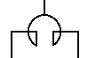 | сдвоенный
Тип реактора |  |  | одинарный |  |  | сдвоенный

Напряжение сети, кВ |  | 6 |  | 10 |  | 15 |  | 20 |  | 35 |  | 110 |  | 220 |  | 330
 |  |  |  |  |  |  |  |  |  |  |  |  |  |  |  |  | другое

Номинальный ток, А |  | 400 |  |  |  | 630 |  |  |  | 1000 |  |  |  | 1600 |  |  |  | 2500 |  |  |  |  | 3200 |  |  | 4000
 |  |  |  |  |  |  |  |  |  |  |  |  |  |  |  |  |  |  |  |  |  |  |  |  |  |  |  | другой

Индуктивное сопротивление, Ом |  | 0,1 |  | 0,14 |  | 0,18 |  | 0,20 |  | 0,22 |  | 0,25

 |  | 0,28 |  | 0,35 |  | 0,40 |  | 0,45 |  | 0,56 |  | 1,0 |  | 2,0 |  | 2,5
 |  |  |  |  |  |  |  |  |  |  |  |  |  |  |  |  | другое

Ток электродинамической стойкости, кА |  |  | Ток термической стойкости, кА |  |  | Время протекания тока термической стойкости, с
ВАЖНО: расчетные токи с учетом сопротивления реактора (после установки реактора).

 |  | вертикальное |  | ступенчатое |  | горизонтальное | Количество фаз в комплекте (1,2,3)
Расположение фаз |  | вертикальное |  | ступенчатое |  | горизонтальное | Количество фаз в комплекте (1,2,3)

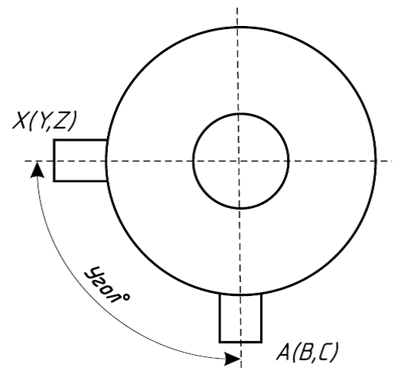 | Удельная длина пути утечки  внешней изоляции, см/кВ | Габариты помещения (площадки) ¹, мм:
  Угол между выводами, °
  Климатическое исполнение |  | Т,У,УХЛ,ХЛ
  Категория размещения |  | 1, 2, 3, 4
  Сейсмостойкость, баллов |  | 6, 7, 8, 9
  2,0; 2,25; 2,5; 3,1; другая
  длина
  ширина
  высота
  нет ограничений
Количество комплектов |  |  |  | Требуемый срок поставки

Требования: | Провод алюминиевый прямоугольный. Соединения проводников для выполнения транспозиции не допускаются. Все электрические соединения в реакторе сварные. Материал фланцев опорных изоляторов немагнитная сталь.

Дополнительные требования |  | Дополнительная комплектация
  Потери реактора на фазу, кВт |  | Класс нагревостойкости изоляции
  Уровень прочности изоляции, кВ |  | Масса реактора, не более, кг
  Условия транспортирования |  | и хранения |  | по ГОСТ 15150
  Диапазон температуры окружающей среды, °С
  Высота установки над уровнем моря, м
  Требования к аттестации и сертификации
  Немагнитные опоры ²
  Шинные компенсаторы
  Анкер-шпильки ³
  Металлоконструкции ⁴
  Блочно-модульное здание
  Защитный чехол ⁵
Прочие требования по условиям работы и комплектации:

¹⁾ Размеры помещения (площадки), ограниченные стальными или железобетонными конструкциями (ограждения, балки, перекладины, трубопроводы, кабельные лотки и т.п.), если габариты помещения (площадки) стеснены, то приложить к опросному листу строительный чертеж. ²⁾ Немагнитные опоры предназначены для обеспечения магнитных расстояний до металлических (железобетонных) конструкций при этом не требуется бетонная подушка. ³⁾ Анкер-шпильки предназначены для крепления реактора к фундаменту. ⁴⁾ Металлоконструкции обеспечивают заданную высоту монтажа реактора над уровнем пола в ЗРУ или земли на ОРУ. ⁵⁾ Защитный чехол предназначен для защиты реактора от загрязнений, повреждений, попадания посторонних предметов в процессе строительно-монтажных работ.

